1、55 AA DC 1F 30 [-5-] 04 00 00 00 00 [-10-] 00 00 00 00 00 [-15-] 01 01 00 00 00 [-20-] 00 00 00 00 00 [-25-] 00 00 00 00 00 [-30-] 00 00 00 2B

55 AA DC 为帧头，是固定的；
然后是帧长0x1f（这里是固定帧长，默认计数器0）
然后如果需要发送常用控制指令，帧ID取0x30；

然后是数据包的组合：
A1（9） + C1（2） + E1（3） + S1（14）

A1包的数据
[-5-] 04 00 00 00 00 [-10-] 00 00 00 00
其中04对应A1包伺服状态控制，锁定（回至零位）；

C1包的数据
[-10-] 00 00 00 00 00 [-15-] 01
其中两个字节，采取大端，低字节的01表示成像传感器可见光；

E1包的数据
[-15-] 01 01 00 00 00 [-20-]
其中三个字节，第一个字节的01表示成像传感器可见光；

该指令为锁定指令，与伺服控制相关，除成像传感器外，无关的指令、参数均为0；
周期发送指令的指令周期发送，指令参数不清空；
例如跟踪指令，0x06需要一直发送；
手动控制指令，发送0x01，期间参数值为吊舱速度值需要一直发送，如果要停下来，需要发送0x01附带0的参数值；
变倍指令发送后需要发送C1包的操作指令1中的无动作指令停止变倍；
其他的周期指令：0x05方位扫描、0x06图像跟踪、0x07俯仰扫描、0x09手动（空对地）、0x0C为周期指令；

其他大部分指令为事件指令，只发送一次，然后将该事件指令的指令、参数都清空为0，避免影响其他指令；

2、55 AA DC 1F 30 [-5-] 0F 00 00 00 00 [-10-] 00 00 00 00 03 [-15-] C1 01 00 00 00 [-20-] 00 00 00 00 00 [-25-] 00 00 00 00 00 [-30-] 00 00 00 E3

55 AA DC 为帧头，是固定的；
然后是帧长0x1f（这里是固定帧长，默认计数器0）
然后如果需要发送常用控制指令，帧ID取0x30；

然后是数据包的组合：
A1（9） + C1（2） + E1（3） + S1（14）

A1包的数据
[-5-] 0F 00 00 00 00 [-10-] 00 00 00 00
其中0F对应A1包伺服状态控制，不改变伺服状态；

C1包的数据
[-10-] 00 00 00 00 03 [-15-] C1
其中两个字节，采取大端；
Bit0~5对应成像传感器和操作指令1的参数值；
0x01表示可见光；
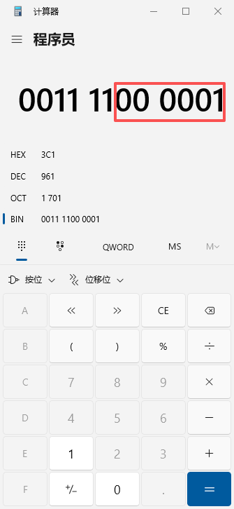
然后bit6~12对应操作指令1；
0x000 1111 = 0x0F；
该值为黑热指令；
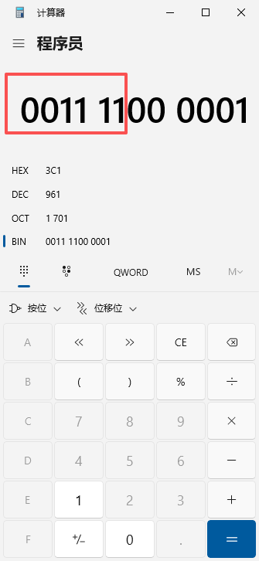

E1包的数据
[-15-] 01 01 00 00 00 [-20-]
其中三个字节，第一个字节的01表示成像传感器可见光；

该指令为黑热指令；

